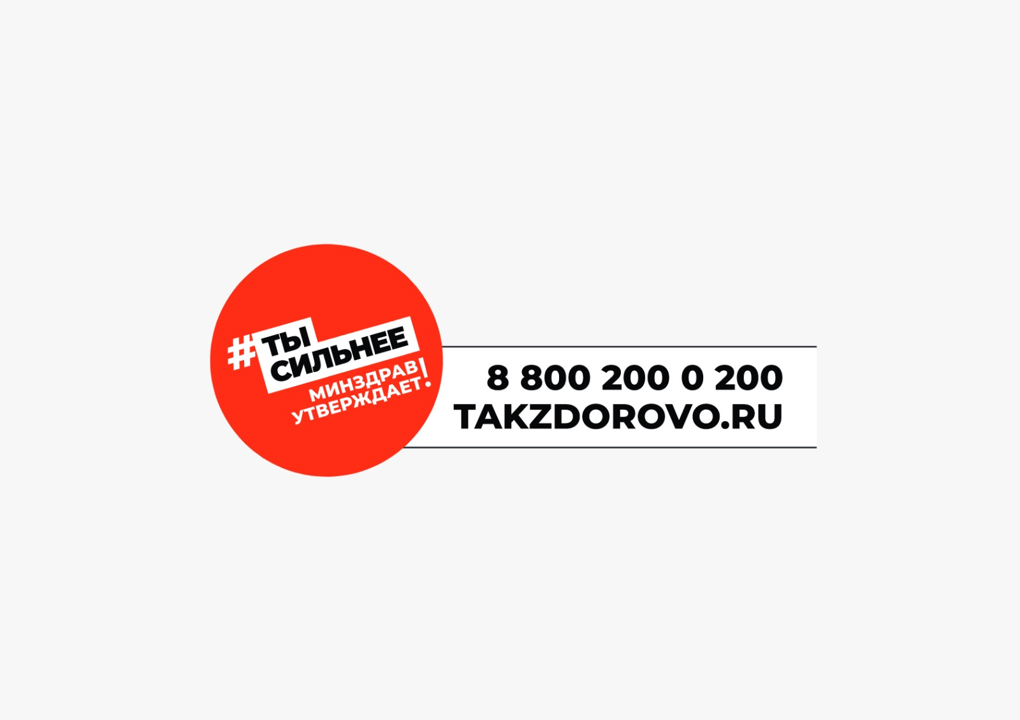





**ОКАЗАНИЕ ПЕРВОЙ ПОМОЩИ ПРИ НАРУЖНЫХ КРОВОТЕЧЕНИЯХ**



**МИНИСТЕРСТВО ЗДРАВООХРАНЕНИЯ ЧЕЧЕНСКОЙ РЕСПУБЛИКИ**

**РЕСПУБЛИКАНСКИЙ ЦЕНТР ОБЩЕСТВЕННОГО ЗДОРОВЬЯ И МЕДИЦИНСКОЙ ПРОФИЛАКТИКИ**

